Муниципальное автономное учреждение дополнительного образования детско-юношеский центр «Ровесник» имени Светланы Алексеевны Крыловой
(Мурманская область, г. Кандалакша, детское объединение
«ЭкоСледопыты»)

Всероссийский конкурс юных исследователей окружающей среды
имени Б.В. Всесвятского

Номинация: «Зоология и экология позвоночных животных»

НЕКОТОРЫЕ МОРФОЛОГИЧЕСКИЕ ОСОБЕННОСТИ ТРЕХИГЛОЙ КОЛЮШКИ В РАЙОНЕ ЛУВЕНЬГСКОЙ ГУБЫ КАНДАЛАКШСКОГО ЗАЛИВА И УСТЬЯ РЕКИ НИВА

Автор: Шевцов Назар Евгеньевич,
Россия, Мурманская область, г. Кандалакша
10 класс, МБОУ СОШ № 2
работа выполнена на базе
МАУДО ДЮЦ «Ровесник» им. С.А. Крыловой

Руководитель: Мацеева Любовь Александровна, педагог дополнительного образования, МАУДО ДЮЦ «Ровесник» им. С.А. Крыловой.

г. Кандалакша
2025 г.

Оглавление

Введение....................................................................................................... | 3
Глава 1. Характеристика района и объекта исследования....................... | 4
Глава 2. Методы и методика исследования............................................. | 6
2.1. Методы исследования.......................................................................... | 6
2.2. Методика исследования....................................................................... | 6
Глава 3. Полученные результаты и их обсуждения................................. | 8
3.1. Некоторые внешние морфологические особенности трехиглой колюшки........................................................................................................ | 8
3.2. Некоторые размерно-весовые характеристики трехиглой колюшки........................................................................................................ | 9
3.3. Мечение особей трехиглой колюшки ............................................... | 11
Выводы......................................................................................................... | 12
Заключение ................................................................................................. | 12
Список литературы..................................................................................... | 13
Приложения................................................................................................. | 14

Введение

Трехиглая колюшка широко распространена в экосистемах бассейнов Баренцева и Белого морей. Она является источником пищи для многих морских птиц. В Кандалакшском заливе трехиглая колюшка определяет успех гнездования полярной крачки. Её можно назвать конкурентом некоторых промысловых видов рыб (трески, беломорской сельди и др.), кроме того, она активно поедает икру этих видов [1].
Колюшку называют «видом-индикатором» экосистемных изменений так как она является одним из наиболее изучаемых видов рыб. Трехиглую колюшку даже называют «супермоделью» популяционной генетики, эволюционной биологии и этологии [2]. Она является объектом изучения многих авторов: Гармаш М.В., Журавлева Н.Г., Лайус, Д.Л., Зюганов В.В., Иванова Т.С., Шатских Е.В., Иванов М.В. и др.
Актуальность работы определяется важностью проведения мониторинговых исследований популяций трехиглой колюшки как индикатора состояния экосистемы.
Цель работы: изучение некоторых морфологических особенностей трехиглой колюшки (Gasterosteus aculeаtus, L.) ручья «Безымянный» г. Кандалакша и восточной части Лувеньгской губы Кандалакшского залива.
Задачи:
- Описать некоторые внешние особенности трехиглой колюшки;
- Измерить некоторые размерно-весовые характеристики трехиглой колюшки;
- Определить наличие связи места нереста и размерно-весовых характеристик трехиглой колюшки (Gasterosteus aculeatus, L.1758).
Объект исследования: трехиглая колюшка (Gasterosteus aculeatus, L.1758).
Предмет исследования: некоторые морфологические особенности трехиглой колюшки (Gasterosteus aculeatus, L.1758).
Гипотеза: пресноводная форма трехиглой колюшки (Gasterosteus aculeatus, L.1758) имеет большие размеры (размерно-весовые характеристики), чем морская форма.
Практическая значимость. Полученные данные направлены в адрес учебно-научной базы «Беломорская» (адрес: Республика Карелия, Лоухский район, о. Средний. Белое море, губа Чупа), сотрудники которой с 2006 года производят комплексное изучение колюшки и ее роли в морской экосистеме Белого моря для улучшения понимания механизмов динамики морских экосистем.
Новизна работы. Работа проведена по методике 2022 года, отработанной в районе Южной губы острова Ряшков Кандалакшского залива Белого моря. Дано описание конструкции ловушки для отлова рыб. Проведены работы в пресноводном ручье «Безымянный». Осуществлено мечение особей трехиглой колюшки путём купирования средней иглы (колючки).

Глава 1. Характеристика района и объекта исследования

Кандалакшский залив самый глубоководный район Белого моря. Соленость воды очень изменчива от 13‰ до 24‰. В вершине залива – 13-17‰, в губе Чупа 15-26‰. Температура воды летом в вершине залива составляет 14-15°С (в июне средняя температура 8,4°С.) В залив впадают множество пресных водных объектов: реки, ручьи [3]. Например, река Нива, которая в своём устьи в периоды приливов в Кандалакшском заливе перемешивается с водами ручья «Безымянный» (ул. Заречная, г. Кандалакша). Ручей скорее всего имеет болотное происхождение. Видимое течение воды практически отсутствует. Дно илистое, малокаменистое. В период исследования над ручьём наблюдалось большое количество различных насекомых.
Восточный берег Лувеньгской губы Кандалакшского залива находится на противоположном берегу кордона с. Лувеньга, являющегося природоохранной территорией. В районе исследования дно илистое, малокаменистое
Район исследования представлен на рисунке 1.

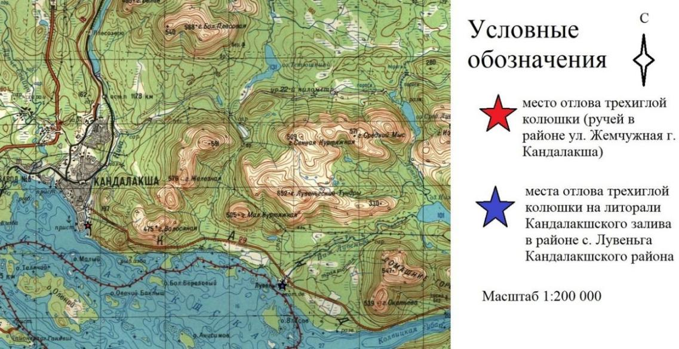
Рисунок 1. Карта района исследования, [4]

Тело трехиглой колюшки сильно сжато с боков, которые покрыты крупными костными пластинками. Перед спинным плавником расположено 3 свободных колючки (играют защитную роль) (Рисунок 2). Окраска тела зеленовато-желтая на спине и серебристая на боках. В период нереста брюшко самца становится малиновым, а спина зеленовато-синей. Строит «гнездо» из водной растительности. Длина тела до 9 см. [5].
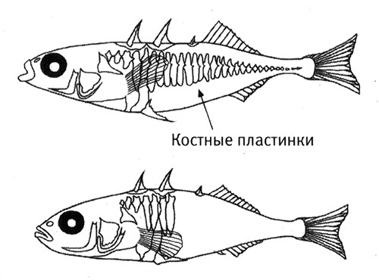
Хвостовой киль
Костные пластинки
Рисунок 2. Внешний вид трехиглой колюшки (Gasterosteus aculeatus, L.), [5]

В пространстве плотность колюшки меняется значительно, обнаруживая зависимость от степени прибойности, глубины, типа грунта и водной растительности. О жизни беломорской колюшки вне прибрежной зоны известно очень мало. Это относится как к взрослой особи вне нерестового периода, так и к молоди, покинувшей прибрежную зону, но еще не достигшей половозрелости [2].
У некоторых быстро плавающих видов рыб развит горизонтальный хвостовой киль, находящийся перед хвостовым плавником. Внешне схожий с килем корабля, этот боковой хребет на хвостовом стебле, как правило, покрыт чешуей, которая стабилизирует и поддерживает хвостовой плавник (Рисунок 2) [5].
На настоящий момент в водах Белого моря обнаружены четыре морфотипа трехиглой колюшки (trachurus с килем, semiarmatus с килем, leiurus c килем, leiurus без киля) [3].
Имеет три типа жизненного цикла: морской тип, проходной (анадромный) тип, пресноводный (жилой) [6].
Gasterosteus aculeatus живет 1—5 лет, в среднем 2—3 года. В некоторых популяциях наблюдается массовая гибель после первого нереста. В Белом море нерест в мае-июле в зависимости температурного и светового режимов. В спектре питания взрослых особей в период нереста доминируют бентосные пищевые объекты: собственная икра, имаго Diptera, куколки и личинки Chironomidae, Polychaeta и Amphipoda varia [2].

Глава 2. Методы и методика исследования

2.1. Методы исследования

Теоретические: анализ и сравнение информации.
Эмпирические: изучение морфологических особенностей трехиглой колюшки.
Графические: визуализация данных (графики).

  - Методика исследования

В 2022 году работа по исследованию морфологических особенностей трехиглой колюшки проводилась во время летней эколого-биологической экспедиции на о. Ряшков Кандалакшского государственного заповедника. В 2023 году сроки проведения экспедиции были сдвинуты на более ранние, были отмечены лишь единичные экземпляры трехиглой колюшки, выловить которые не удалось.
В 2023 году отлов трехиглой колюшки осуществлён в период с 23 по 24 июня 2023 года вне заповедной территории на материковой части Кандалакшского района. Средняя температура воздуха составляла +18°С.
23 июня отлов произведён в литоральной луже восточного берега Лувеньгской губы Кандалакшского залива, 24 июня - в ручье «Безымянный» (г. Кандалакша).
Вылов был осуществлён по методике 2022 года. Для этого использовали сачок с ячейками 0,5х0,5 см. и самодельную ловушку по типу мерёжи (Приложение 1. Рисунки 3,4).
Для изготовления ловушки использовали пятилитровую бутылку из-под питьевой воды с ручкой. Разрезали ёмкость на 2 части на высоте 20 см от горлышка. К ручке привязывали верёвку и выводили её наружу через горлышко. На дно бутылки помещали белый хлеб в качестве прикорма для рыб и камни для утяжеления ловушки. Затем верхнюю часть бутылки помещали в нижнюю горлышком вниз и скрепляли их между собой с помощью канцелярского степлера. Ловушку помещали в ручей так, чтобы она полностью находилась под водой и фиксировали верёвкой вокруг большого камня [7,8]. За 3 часа в ловушку попалось 49 особей трехиглой колюшки из них 1 самец.
В Лувеньгской губе ловлю осуществляли при помощи сачка. В литоральной луже у большого камня было выловлено более 100 экземпляров колюшки. Обследование провели 100 особей из них 47 самцов.
Всю пойманную рыбу помещали в пластиковые вёдра и перемещали в полевую лабораторию. Изучали морфологические особенности исследуемого вида рыб. Измеряли штангенциркулем длину тела (расстояние от вершины рыла до заднего края хвостового плавника), хвостового киля (с точностью до десятых мм), взвешивали рыбок и икру на лабораторных весах, описывали разные признаки: цвет глаз, икры. Пойманных рыбок обоих полов вскрывали. При этом у самцов измеряли длину гонад [7, 9].
Для определения морфотипа производился визуальный осмотр тела рыб на наличия костных пластин по бокам тела.
Дополнительно осуществлено мечение особей трехиглой колюшки путём купирования средней иглы.
В 2024 году произведены аналогичные работы, данные находятся в обработке. Даты вылова рыб 23-24 июня, средняя температура воздуха - +15°С.
В процессе работы использовали следующие материалы и оборудование: сачок; ловушка (по типу мерёжи); цифровая фотокамера Nikon СoolpixB500; полевой дневник и карандаш для записей, весы лабораторные CT SERIES (точность измерений 0,01 гр.); скальпель, пинцет, игла, штангенциркуль, верёвка, канцелярский степлер. Обработка данных, построение диаграмм и графиков проводилось с использованием программы Microsoft Office Excel 2007. При формулировании выводов все данные округлялись с точностью до десятых [7].
Для расчета средних величин и стандартного отклонения использовали встроенные функции Microsoft excel.

Глава 3. Полученные результаты и их обсуждения

3.1. Некоторые внешние морфологические особенности трехиглой колюшки

У всех исследуемых особей трехиглой колюшки был обнаружен хвостовой киль и костные пластины по бокам тела. Был определен морфотип - trachurus.
Цвет глаз у особей мужского пола в основном голубой, у самок – серый (Рисунок 5).
Цвет икры колебался от светло-жёлтого до оранжевого (Таблица 1. Приложение 1, Таблица 2, Приложение 2).

.
Рисунок 5. Цвет глаз самок и самцов в исследуемой выборке,
июнь 2023 г., ед.

Полученные данные по цвету глаз и икры соответствуют данным 2022 года, собранным на о. Ряшков за аналогичный период.
Цвет тела трехиглой колюшки можно разделить на две группы: темный и светлый (Рисунок 6).

Рисунок 6. Цвет тела самок и самцов в исследуемой выборке,
июнь 2023 г., ед.

Важно отметить, что визуально вода в ручье казалась более светлой, чем в районе восточного берега Лувеньгской губы Кандалакшского залива. В 2022 году цвет тела не фиксировался.

  - Некоторые размерно-весовые характеристики трехиглой колюшки

Морские и проходные трехиглые колюшки обычно крупнее пресноводных. Максимальная длина рыбок, встреченная в литературных источниках 110-120 мм [7] и 130 мм (озеро Майер, Канада) [10]. Средняя длина трехиглой колюшки морской формы (эстуарий реки Тулома Мурманской области) – 72 мм [2].
Длина выловленных нами особей колебались в диапазоне 65,5-82,2 мм у самок в ручье, в Лувеньгской губе составляла 58,5-78 и 53-79,2 мм у самок и самцов соответственно.
Всего было выловлено: 1 самец и 48 самок в ручье и 53 самки, 47 самцов в Лувеньгской губе (Рисунок 7).

Рисунок 7. Доля самок и самцов в исследуемой выборке, июнь 2023 г., %

Размерно-весовые характеристики исследуемых особей трехиглой колюшки представлены в таблицах 1, 2 (Приложения 1, 2).
Средняя масса трехиглой колюшки составила 4,6±0,9 гр. у самок, 3,3±0,7 гр. у самцов в районе с. Лувеньги и 5,3±0,7 у самок в ручье. Длина тела - 72,3±3,3 у самок в ручье, 71,1±5,4 и 68,2± 6,2 в Лувеньгской губе у самок и самцов соответственно. Длина киля - 6,3±0,9 у самок в ручье, 6,7±0,9 и 6,1±0,9 в Лувеньгской губе у самок и самцов соответственно (Рисунок 8).

Рисунок 8. Средняя длина тела, киля и вес самцов, самок в исследуемой выборке, июнь 2023 г.

Как видно из рисунка 8 самки в обоих водоемах имеют практически одинаковый средний размер, самцы мельче как по длине, так и по весу. Длина киля различается не значительно. В ручье «Безымянный» был выловлен всего 1 самец, поэтому он не участвовал в сравнении.
В 2022 году в районе о. Ряшков длина тела самцов оказалась длиннее самок в среднем на 7 мм.
Средний вес икры трехиглой колюшки составила 0,78±0,3 гр. у самок в районе с. Лувеньга и 0,83±0,3 гр. у самок в ручье «Безымянный». Средняя длина мужских гонад составила в районе с. Лувеньги 0,79±0,3 (Рисунок 9).

Рисунок 9. Средний вес икры и мужских гонад трехиглой колюшки в исследуемой выборке, июнь 2023 г.

В 2022 году в районе о. Ряшков вес икры в среднем почти в 2 раза меньше, чем в 2023 году. Длина мужских гонад соответствует данным 2023 года.

  - Мечение особей трехиглой колюшки

В 2023 году нами было осуществлено мечение особей трехиглой колюшки путём купирования средней иглы. В 2024 году в ручье «Безымянный» выловлено 10 особей трехиглой колюшки, в районе кордона Лувеньга - 18. Все они были с неповрежденными колючками.
Был отмечен более поздний ход рыбы ввиду неблагоприятных погодных условий. Было принято решение продолжить эксперимент в 2025 году в благоприятные погодные условия.

Выводы

Результаты проделанной работы позволяют сделать выводы:
- Цвет глаз у особей мужского пола в основном голубой, у самок – серый. Цвет тела у пресноводной формы в основном светлый. У всех особей трехиглой колюшки удалось обнаружить хвостовой киль и костные пластины по бокам тела, определить морфотип - trachurus.
- Cамки в обоих водоемах имеют практически одинаковый средний размер (71-72±5,4 см), самцы мельче самок как по длине, так и по весу. Длина киля различается не значительно. В ручье «Безымянный» был выловлен всего 1 самец, поэтому он не участвовал в сравнении. Средний вес икры трехиглой колюшки составила 0,78±0,3 гр. у самок в районе с. Лувеньга и 0,83±0,3 гр. у самок в ручье «Безымяный». Средняя длина мужских годнад составила в районе с. Лувеньги 0,79±0,3 см.
- Не удалось определить зависимость между размерно-весовыми характеристиками трехиглой колюшки и местом её нереста. Гипотеза не подтвердилась.

Заключение

Полученные данные направлены в адрес учебно-научной базы «Беломорская» (адрес: Республика Карелия, Лоухский район, о. Средний. Белое море, губа Чупа), сотрудники которой с 2006 года производят комплексное изучение колюшки и ее роли в морской экосистеме Белого моря для улучшения понимания механизмов динамики морских экосистем.
В 2024 году планируем продолжить работы по выбранной тематике. Расширить географию вылова и мечения трехиглой колюшки в Кандалакшском районе.

Список литературы

- Гармаш М.В., Журавлева Н.Г. Некоторые сведения о биологии трехиглой колюшки gasterosteus aculeatus Linnaeus, 1758 прибрежного района Баренцева моря (Восточный Мурман)// Вестник МГТУ.- 2020. Т. 23, № 2. - С. 115–121.
- Лайус, Д.Л. Трехиглая колюшка Белого моря: популяционные характеристики и роль в экосистеме/ Д.Л. Лайус, П.В. Головин, А.Е. Зеленская, А.С. Земчук и др. // Сибирский экологический журнал. - 2020. № 2. - С. 167-183.
- Гармаш М.В. Биологические особенности и внутривидовая изменчивость трехиглой колюшки Gasterosteus aculeatus (Linnaeus, 1758) Кольского полуострова // Вестник МГТУ.- 2018. Т. 21, № 2. С. 261–269.
- Кольские карты / [Электронные ресурсы]. - Режим доступа: https://www.kolamap.ru/topo/map_img/mrsk_1x2/13/13.1.html
- Мягков, Н.А. Трехиглая колюшка, колючка, баренцовоморская колюшка, беломорская ходовая колюшка, беломорская морская колюшка, тихоокеанская колюшка / Н.А. Мягков / [Электронные ресурсы]. - Режим доступа: fishbiosystem.ru/GASTEROSTEIFORMES/Gasterosteidae/Gasterosteus_aculeatus_aculeatus1.html
- Зюганов В.В. Семейство колюшковых (Gasterosteidae) мировой фауны.-Л.: Наука, 1991.-с.9-16, с.18-19, с.28-32, с.65-69.
- Шевцов, Н.Е. Изучение особенностей биологии трехиглой колюшки (Gasterosteus aculeatus, L.1758). Южной губы острова Ряшков в 2022 году / Н.Е. Шевцов // научно-практическая конференция / [Электронные ресурсы]. - Режим доступа: https://uios.fedcdo.ru/wp-content/uploads/2023/01/Zoologiya-pozvonochnyh_Shevcov-Nazar_Izuchenie-osobennostej-bilogii.pdf?ysclid=lud3nusz2f810094863.
- Как установить мережу в реку / [Электронный ресурс]. – Режим доступа: https://dr-webs.ru/kak-ustanovit-merezhu-v-reku/?ysclid= lnkxq3y1tv498087028.
- Скорняков, В.И. Практикум по ихтеологии / В.И. Скорняков, Т.А. Аполлова, Л.Л. Мухордова. – М.: Агропромиздат, 1986. – с. 111
- Атлас пресноводных рыб России /под ред. Решетникова Ю.С.- М.: Наука, 2003.- с.40.
- Григорьев, С.С. Особенности экологии трехиглой колюшки gasterosteus aculeatus Linnе в связи с антропогенным воздействием / С.С. Григорьев [Электронный ресурс]. - Режим доступа: https://zooeco.com/0-rib/0-ribi2-5-5.html (дата обращения 29.10.2022).
- Лайус, Д.Л., «Волны жизни» беломорской колюшки /Д.Л. Лайус, Т.С. Иванова, Е.В. Шатских, М.В. Иванов // Учебно-научная база Беломорская. Природа. – М.: Изд-во Наука, 2013. - № 4. – с. 43-51.

Приложение 1

Фотографии, подтверждающие выполнение практической части исследования

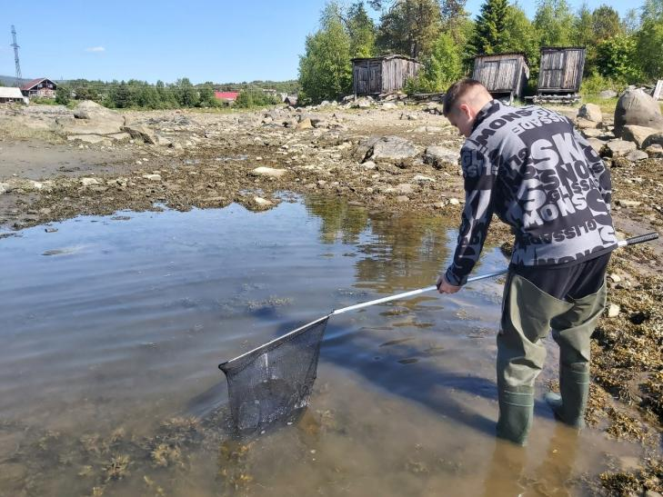 | 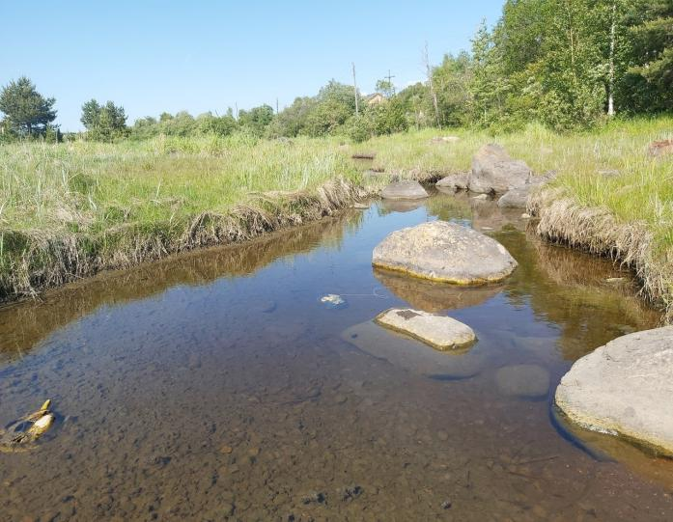
Рисунок 3. Отлов трехиглойтколюшки на восточном берегу Лувеньгской губы Кандалакшского залива | Рисунок 4. Отлов трехиглой колюшки в ручье «Безымянный», оайон ул. Заречная г. Кандалакша
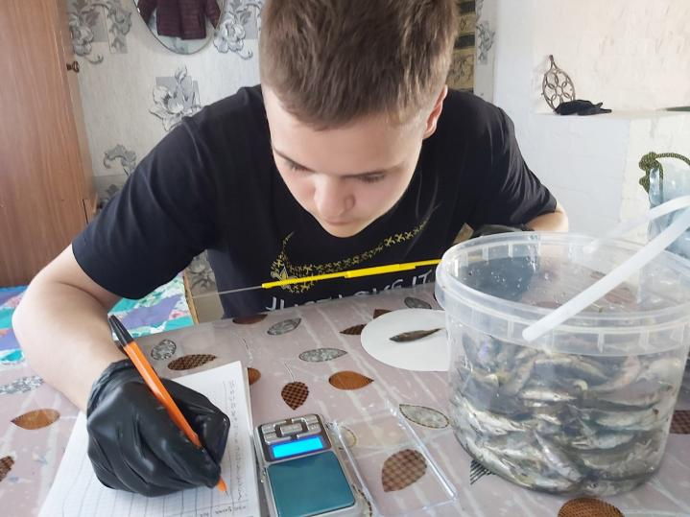  Рисунок 10. Измерение длины трехиглой колюшки | 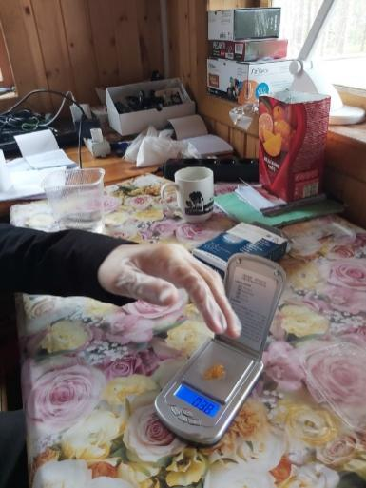
 | Рисунок 11. Взвешивание икры трехиглой колюшки
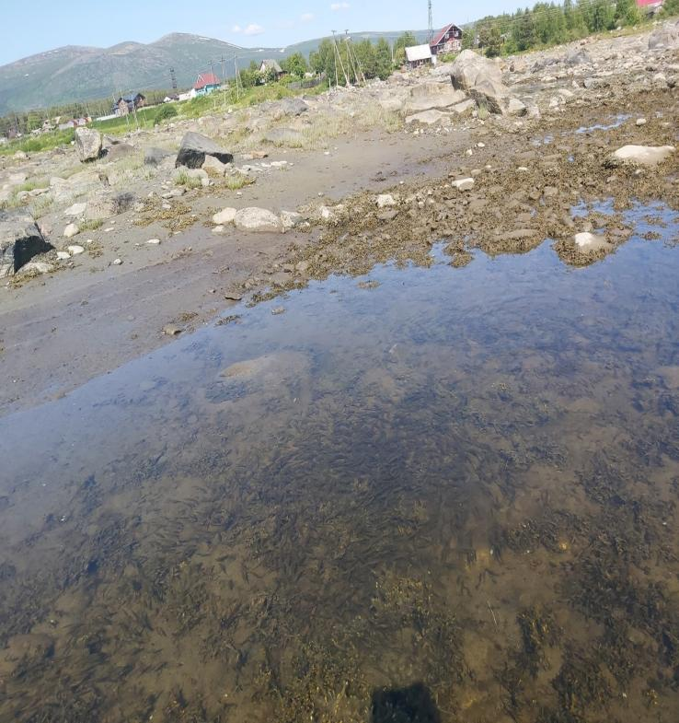 | 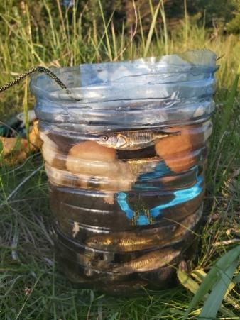
Рисунок 12. Трехиглая колюшка на восточном берегу Лувеньгской губы Кандалакшского залива | Рисунок 13. самодельная ловушка по принципу мерёжи
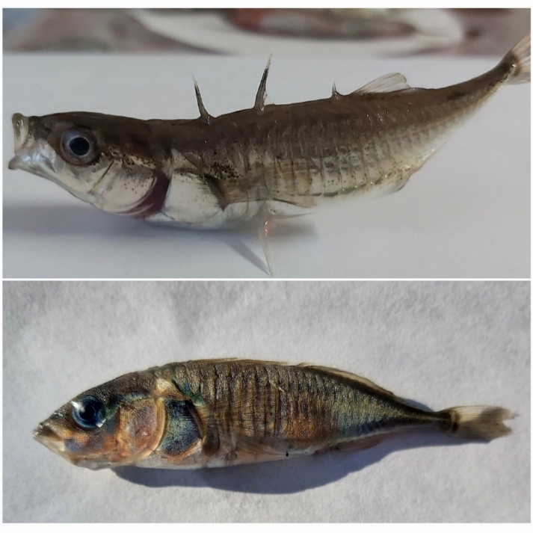  самец  самка | 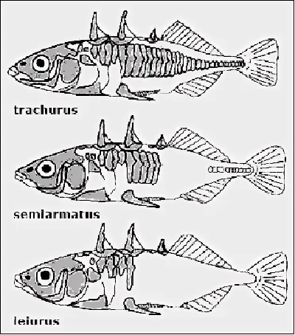
Рисунок 14. Внешний вид трехиглой колюшки обоих полов | Рисунок 15. Морфотипы трехиглой колюшки (Gasterosteus aculeatus, L.), [5]

Приложение 2

Таблица 1. Некоторые морфологические особенности трехиглой колюшки в районе восточного берега Лувеньгской губы Кандалаксшкого залива, 23.06.2023 г.

№ п/п | Длина, мм | Вес, г | Пол | Цвет глаз | Длина киля, мм | Кол-во нема-тод | Икра: цвет | Икра: вес, г | Гонады: длина, мм | цвет тела
1 | 72,2 | 3,83 | самка | серый | 5,1 | 10 | оранжевый | 0,62 |  | светлый
2 | 73,2 | 4,76 | самка | серый | 9 | 0 | оранжевый | 0,79 |  | светлый
3 | 77,2 | 5,74 | самка | серый | 4 | 0 | оранжевый | 1,00 |  | тёмный
4 | 75,4 | 5,09 | самка | серый | 4 | 5 | оранжевый | 0,27 |  | тёмный
5 | 78 | 3,7 | самка | серый | 7 | 20 | оранжевый | 0,62 |  | тёмный
6 | 75,2 | 6,48 | самка | серый | 6 | 0 | оранжевый | 1,64 |  | тёмный
7 | 75,1 | 5,64 | самка | серый | 8 | 21 | оранжевый | 1,00 |  | тёмный
8 | 73,4 | 3,76 | самка | серый | 9 | 0 | оранжевый | 0,40 |  | тёмный
9 | 69,2 | 3,67 | самка | серый | 6 | 5 | оранжевый | 0,56 |  | тёмный
10 | 85 | 7 | самка | серый | 6 | 3 | оранжевый | 0,92 |  | тёмный
11 | 73,4 | 3,59 | самка | серый | 9 | 2 | оранжевый | 0,37 |  | тёмный
12 | 73 | 4,28 | самка | серый | 7 | 9 | оранжевый | 0,59 |  | тёмный
13 | 71,2 | 4,09 | самка | серый | 7 | 0 | оранжевый | 0,70 |  | тёмный
14 | 74,02 | 4,72 | самка | серый | 8 | 0 | оранжевый | 0,92 |  | тёмный
15 | 75,1 | 4,92 | самка | серый | 6 | 5 | оранжевый | 1,00 |  | тёмный
16 | 73,8 | 6,16 | самка | серый | 6 | 2 | оранжевый | 0,89 |  | темный
17 | 67 | 5,6 | самка | голубой | 7 | 0 | оранжевый | 1,32 |  | светлый
18 | 76 | 4,26 | самка | серый | 7 | 3 | оранжевый | 0,42 |  | тёмный
19 | 60 | 5,29 | самка | голубой | 10 | 0 | оранжевый | 1 |  | тёмный
20 | 64 | 4,56 | самка | серый | 6 | 0 | оранжевый | 0,63 |  | тёмный
21 | 70 | 3 | самка | голубой | 7 | 0 | оранжевый | 0,73 |  | светлый
22 | 76 | 5,45 | самка | серый | 7 | 1 | оранжевый | 1,46 |  | светлый
23 | 73,5 | 5,39 | самка | серый | 6 | 5 | оранжевый | 0,42 |  | темный
24 | 75 | 4,86 | самка | серый | 6 | 0 | оранжевый | 0,89 |  | темный
25 | 68,8 | 3,4 | самка | голубой | 9 | 0 | оранжевый | 0,46 |  | темный
26 | 70,1 | 4,65 | самка | серый | 6 | 2 | оранжевый | 0,56 |  | темный
27 | 69 | 4,18 | самка | голубой | 10 | 2 | оранжевый | 0,86 |  | темный
28 | 62,3 | 4,45 | самка | серый | 6 | 0 | оранжевый | 0,59 |  | темный
29 | 75 | 2,76 | самка | серый | 5 | 0 | оранжевый | 0,67 |  | темный
30 | 61 | 4,71 | самка | голубой | 10 | 3 | оранжевый | 0,71 |  | темный
31 | 73 | 3,53 | самка | голубой | 6 | 3 | оранжевый | 0,84 |  | светлый
32 | 68,5 | 4,34 | самка | серый | 6 | 4 | оранжевый | 0,54 |  | светлый
33 | 69 | 4,18 | самка | голубой | 7 | 1 | оранжевый | 0,48 |  | темный
34 | 63,2 | 3 | самка | голубой | 6 | 0 | оранжевый | 0,34 |  | темный
35 | 68 | 3 | самка | серый | 6 | 1 | оранжевый | 0,25 |  | темный
36 | 65 | 4,57 | самка | серый | 6 | 28 | оранжевый | 0,32 |  | темный
37 | 65 | 4,37 | самка | голубой | 6 | 0 | оранжевый | 1,17 |  | темный
38 | 70 | 3,5 | самка | серый | 6 | 0 | оранжевый | 0,58 |  | темный
39 | 79,2 | 4,48 | самка | серый | 8 | 4 | оранжевый | 1,84 |  | темный
40 | 69 | 5,83 | самка | голубой | 7 | 8 | оранжевый | 0,72 |  | темный
41 | 77,4 | 5 | самка | серый | 6 | 0 | оранжевый | 0,6 |  | темный
42 | 74,2 | 4,57 | самка | голубой | 5 | 2 | оранжевый | 0,66 |  | темный
43 | 73,2 | 4,16 | самка | серый | 6 | 5 | оранжевый | 0,69 |  | темный
44 | 68 | 5,91 | самка | серый | 6 | 28 | оранжевый | 1,37 |  | темный
45 | 78,5 | 5 | самка | серый | 6 | 0 | оранжевый | 1 |  | темный
46 | 58,5 | 4,55 | самка | серый | 9 | 0 | оранжевый | 1 |  | светлый
47 | 62,1 | 5,16 | самка | серый | 6 | 2 | оранжевый | 0,42 |  | темный
48 | 67,3 | 4,55 | самка | серый | 6 | 21 | оранжевый | 0,75 |  | темный
49 | 67,4 | 5,6 | самка | серый | 6 | 5 | оранжевый | 0,9 |  | темный
50 | 68 | 4,63 | самка | серый | 7 | 0 | оранжевый | 1 |  | темный
51 | 74 | 4 | самка | серый | 8 | 0 | оранжевый | 1 |  | темный
52 | 75,2 | 4,62 | самка | серый | 6 | 3 | оранжевый | 1 |  | темный
53 | 70 | 3,24 | самка | серый | 6 | 5 | оранжевый | 1 |  | темный
54 | 76,1 | 3,3 | самец | серый | 6 | 0 |  |  | 7 | темный
55 | 67 | 2,79 | самец | голубой | 5 | 0 |  |  | 8 | темный
56 | 76,6 | 4,3 | самец | голубой | 9 | 0 |  |  | 12 | темный
57 | 67 | 3,69 | самец | голубой | 6 | 7 |  |  | 8 | темный
58 | 56 | 3,65 | самец | голубой | 4 | 0 |  |  | 11 | светлый
59 | 69,3 | 3,08 | самец | голубой | 6 | 0 |  |  | 12 | светлый
69 | 53 | 3,17 | самец | голубой | 6 | 0 |  |  | 9 | светлый
61 | 71 | 2 | самец | голубой | 6 | 2 |  |  | 13 | светлый
62 | 70 | 3,56 | самец | голубой | 6 | 0 |  |  | 8 | светлый
63 | 79,2 | 3,39 | самец | серый | 6 | 1 |  |  | 6 | светлый
64 | 68 | 2,83 | самец | голубой | 6 | 0 |  |  | 10 | светлый
65 | 70 | 2,4 | самец | серый | 6 | 0 |  |  | 8 | светлый
66 | 73,2 | 3,84 | самец | серый | 6 | 0 |  |  | 4 | темный
67 | 64,2 | 3,24 | самец | голубой | 5 | 0 |  |  | 3 | темный
68 | 68,5 | 2,86 | самец | голубой | 6 | 4 |  |  | 4 | темный
69 | 59 | 3,87 | самец | голубой | 6 | 2 |  |  | 1 | темный
70 | 65 | 2,14 | самец | голубой | 4 | 5 |  |  | 8 | темный
71 | 54 | 2,69 | самец | голубой | 6 | 0 |  |  | 12 | темный
72 | 65,5 | 2,8 | самец | голубой | 5 | 0 |  |  | 5 | темный
73 | 68 | 3,28 | самец | голубой | 6 | 2 |  |  | 8 | темный
74 | 66,3 | 3 | самец | голубой | 6 | 5 |  |  | 8 | темный
75 | 56 | 3,2 | самец | голубой | 7 | 5 |  |  | 4 | темный
76 | 62,5 | 1,71 | самец | голубой | 6 | 11 |  |  | 11 | темный
77 | 71 | 3 | самец | серый | 5 | 3 |  |  | 7 | темный
78 | 77,2 | 3,42 | самец | серый | 6 | 1 |  |  | 10 | темный
79 | 77,2 | 3 | самец | серый | 6 | 0 |  |  | 10 | темный
80 | 67,2 | 3,37 | самец | голубой | 6 | 0 |  |  | 7 | темный
81 | 77,2 | 3,46 | самец | серый | 6 | 0 |  |  | 8 | темный
82 | 76,3 | 3 | самец | голубой | 7 | 5 |  |  | 6 | темный
83 | 67,2 | 3,89 | самец | голубой | 6 | 0 |  |  | 12 | темный
84 | 72,1 | 3,43 | самец | голубой | 6 | 7 |  |  | 6 | темный
85 | 71,3 | 3,46 | самец | голубой | 6 | 4 |  |  | 8 | темный
86 | 70,5 | 3,11 | самец | голубой | 5 | 0 |  |  | 8 | темный
87 | 70,4 | 3,72 | самец | голубой | 4 | 0 |  |  | 10 | темный
88 | 69 | 3,12 | самец | голубой | 7 | 0 |  |  | 5 | темный
89 | 75 | 3,64 | самец | серый | 6 | 0 |  |  | 12 | темный
90 | 69,9 | 3,51 | самец | голубой | 7 | 0 |  |  | 6 | темный
91 | 60,2 | 5,09 | самец | серый | 9 | 2 |  |  | 3 | темный
92 | 68 | 3,46 | самец | серый | 6 | 10 |  |  | 6 | темный
93 | 66 | 3,53 | самец | голубой | 7 | 6 |  |  | 6 | темный
94 | 65 | 6,9 | самец | голубой | 7 | 5 |  |  | 6 | темный
95 | 64 | 3,12 | самец | серый | 6 | 2 |  |  | 6 | темный
96 | 64,2 | 2,8 | самец | голубой | 7 | 1 |  |  | 8 | темный
97 | 74,1 | 3,68 | самец | голубой | 6 | 0 |  |  | 8 | светлый
98 | 73,2 | 3,47 | самец | голубой | 7 | 0 |  |  | 8 | светлый
99 | 69 | 3 | самец | голубой | 7 | 0 |  |  | 7 | светлый
100 | 65,2 | 3,36 | самец | голубой | 5 | 0 |  |  | 9 | темный

Приложение 3

Таблица 2. Некоторые морфологические особенности трехиглой колюшки в ручье «Безымянный», район ул. Заречная г. Кандалакша, 24.06.2023г.

№ п/п | Длина, мм | Вес, г | Пол | Цвет глаз | Длина киля, мм | Кол-во нема-тод | Икра: цвет | Икра: вес, г | Гонады: длина, мм | цвет тела
1 | 72,9 | 3,85 | самка | серый | 8 | 0 | светло-оранжевый | 0,19 |  | светлый
2 | 71,6 | 3,69 | самка | серый | 6 | 2 | светло-оранжевый | 0,21 |  | светлый
3 | 68 | 4,09 | самка | серый | 6 | 0 | оранжевый | 1,00 |  | светлый
4 | 65,5 | 3,41 | самка | серый | 5 | 2 | светло-оранжевый | 0,21 |  | светлый
5 | 82,2 | 5 | самка | серый | 7 | 0 | оранжевый | 0,72 |  | светлый
6 | 77,3 | 5,85 | самка | серый | 7 | 0 | оранжевый | 1,38 |  | светлый
7 | 76,4 | 4,6 | самка | серый | 8 | 4 | оранжевый | 0,82 |  | светлый
8 | 74,9 | 6 | самка | серый | 6 | 0 | оранжевый | 1,00 |  | светлый
9 | 68,6 | 4,3 | самка | серый | 6 | 0 | оранжевый | 1,00 |  | светлый
10 | 74,4 | 5,46 | самка | серый | 6 | 24 | жёлтый | 0,65 |  | светлый
11 | 70 | 4,45 | самка | серый | 5 | 1 | жёлтый | 0,18 |  | светлый
12 | 73,1 | 5,57 | самка | серый | 6 | 0 | оранжевый | 0,82 |  | светлый
13 | 72 | 4,63 | самка | серый | 7 | 3 | оранжевый | 1,09 |  | темный
14 | 75,8 | 6 | самка | серый | 8 | 15 | жёлтый | 0,55 |  | темный
15 | 72,8 | 5 | самка | серый | 5 | 0 | оранжевый | 1,17 |  | темный
16 | 73 | 5 | самка | серый | 6 | 1 | оранжевый | 1,02 |  | темный
17 | 71,3 | 4,87 | самка | серый | 6 | 0 | светло-оранжевый | 0,72 |  | светлый
18 | 69,8 | 5,17 | самка | серый | 7 | 0 | оранжевый | 1,00 |  | светлый
19 | 71,2 | 5 | самка | серый | 6 | 0 | оранжевый | 0,91 |  | светлый
20 | 74,8 | 5,15 | самка | серый | 6 | 0 | оранжевый | 1,12 |  | светлый
21 | 74,5 | 5,21 | самка | серый | 6 | 0 | оранжевый | 1,00 |  | светлый
22 | 76 | 4,34 | самка | серый | 7 | 10 | жёлтый | 0,45 |  | светлый
23 | 76,3 | 6,13 | самка | серый | 8 | 0 | оранжевый | 1,02 |  | светлый
24 | 78,1 | 6,23 | самка | серый | 8 | 0 | оранжевый | 1,15 |  | светлый
25 | 71,3 | 5,36 | самка | серый | 7 | 0 | оранжевый | 0,81 |  | светлый
26 | 76,4 | 5,45 | самка | серый | 6 | 2 | оранжевый | 1,00 |  | светлый
27 | 74,8 | 5,62 | самка | серый | 6 | 3 | оранжевый | 1,23 |  | светлый
28 | 77,9 | 6,46 | самка | серый | 5 | 0 | оранжевый | 0,90 |  | темный
29 | 70,5 | 4,46 | самка | серый | 4 | 3 | светло-оранжевый | 0,57 |  | темный
30 | 71 | 4,51 | самка | серый | 6 | 2 | оранжевый | 1,11 |  | светлый
31 | 74,5 | 5,99 | самка | серый | 7 | 0 | жёлтый | 0,49 |  | светлый
32 | 69,3 | 3,99 | самка | серый | 4 | 0 | жёлтый | 0,20 |  | светлый
33 | 73,1 | 5 | самка | серый | 6 | 0 | оранжевый | 0,99 |  | светлый
34 | 68,7 | 4,89 | самка | серый | 6 | 0 | светло-оранжевый | 0,66 |  | светлый
35 | 69,8 | 4,67 | самка | серый | 6 | 0 | светло-оранжевый | 0,55 |  | светлый
36 | 72,2 | 5 | самка | серый | 6 | 0 | оранжевый | 0,92 |  | светлый
37 | 73,8 | 5,02 | самка | серый | 7 | 0 | оранжевый | 1,03 |  | светлый
38 | 75,4 | 5,87 | самка | серый | 7 | 1 | оранжевый | 1,11 |  | светлый
39 | 76,6 | 5,34 | самка | серый | 7 | 1 | светло-оранжевый | 0,72 |  | светлый
40 | 75,1 | 6,23 | самка | серый | 7 | 0 | оранжевый | 1,18 |  | светлый
41 | 77,9 | 6,4 | самка | серый | 8 | 0 | оранжевый | 1,23 |  | светлый
42 | 70,4 | 5,21 | самка | серый | 7 | 0 | оранжевый | 0,79 |  | светлый
43 | 69,6 | 4,65 | самка | серый | 6 | 1 | жёлтый | 0,51 |  | светлый
44 | 74,6 | 5,77 | самка | серый | 6 | 0 | оранжевый | 1,01 |  | темный
45 | 71,2 | 5,14 | самка | серый | 7 | 0 | светло-оранжевый | 0,78 |  | темный
46 | 77,9 | 5,98 | самка | серый | 7 | 3 | оранжевый | 1,32 |  | светлый
47 | 69,3 | 5,01 | самка | серый | 5 | 4 | жёлтый | 0,57 |  | светлый
48 | 73,5 | 5,34 | самка | серый | 6 | 0 | оранжевый | 0,92 |  | светлый
49 | 68,6 | 3,15 | самец | голубой | 6 | 0 |  |  | 9 | светлый

